江苏省仪征中学2021—2022学年度第一学期高二化学导学案
第十单元 氧化还原反应
研制人：杨震 审核人：李萍
班级：_________ 姓名：____________ 学号：______ 授课日期：

1. 认识并理解氧化还原反应
2. 能判断氧化剂和还原剂，理解元素被氧化、被还原的概念
3. 能配平简单的氧化还原反应方程式，初步学会用单线桥、双线桥表示电子转移的方向和数目
4. 举例说明生产、生活中常见的氧化还原反应

1. 氧化还原反应
特征：有 的化学反应就是氧化还原反应。
本质：有 的反应就是氧化还原反应。
2. 氧化剂、还原剂、氧化产物、还原产物
氧化剂(有氧化性)→ 电子(或共用电子对偏向)→被 →化合价 →生成 产物。
还原剂(有还原性)→ 电子(或共用电子对偏离)→被 →化合价 →生成 产物。

1. 氧化还原反应有关概念之间的关系
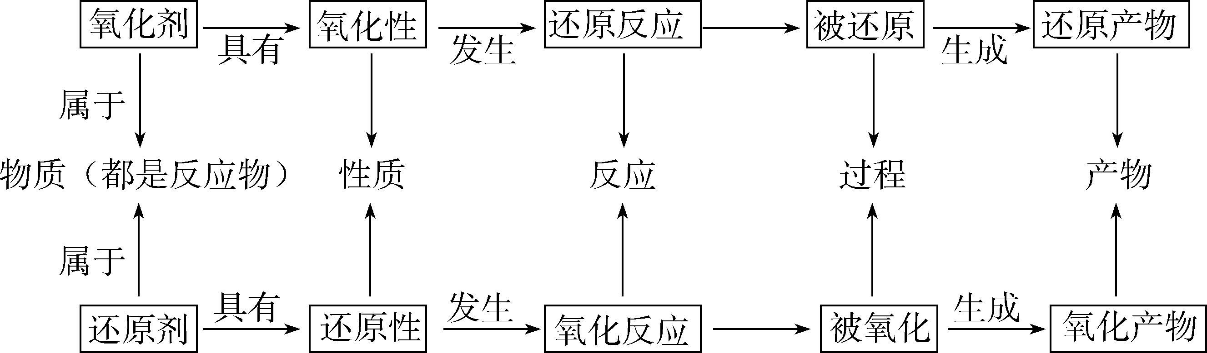
氧化剂：反应中元素化合价降低的物质(或得电子的物质)。
还原剂：反应中元素化合价升高的物质(或失电子的物质)。
氧化产物：失电子被氧化后的生成物。
还原产物：得电子被还原后的生成物。
2. 氧化还原反应中电子得失情况的表示方法
(1) 双线桥——表示电子得失的结果(涉及元素化合价的变化)。
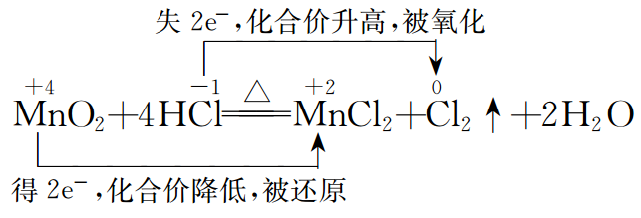
注：①双箭号(从反应物指向生成物)；
②箭号起、止所指为同一种元素(化合价要发生变化)；
③标出得失电子及总数(氧化剂得电子总数等于还原剂失电子总数)。

(2) 单线桥——表示电子转移情况。
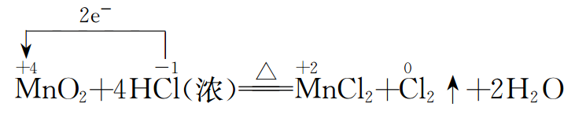
注：①单箭号(在反应物之间)；
②箭号起点为被氧化(失电子)元素，终点为被还原(得电子)元素；
③只标转移电子总数，不标得与失(得失电子数相等)。

【例1】ClO₂是一种杀菌消毒效率高、二次污染小的水处理剂。实验室中可通过以下反应制得：2KClO₃＋H₂C₂O₄＋H₂SO₄=====2ClO₂↑＋K₂SO₄＋2CO₂↑＋2H₂O。下列有关该反应的说法正确的是( )
A. H₂C₂O₄是氧化剂
B. KClO₃是还原剂
C. H₂C₂O₄被氧化
D. H₂SO₄发生氧化反应
【例2】氨的催化氧化是工业制硝酸的重要反应：4NH₃＋5O₂=====4NO＋6H₂O，对于该反应判断正确的是( )
A. O₂被还原
B. 该反应是置换反应
C. NH₃是氧化剂
D. 若有17 g NH₃参加反应，则反应中转移的电子数为10 mol

江苏省仪征中学2021—2022学年度第一学期高二化学学科作业
第十单元 氧化还原反应
研制人：杨震 审核人：李萍
班级：________姓名：________学号：________时间：_______ 作业时长：20分钟
单选题：在每小题的四个选项中，只有一个选项符合题目要求。
1. 高炉炼铁中存在反应：3CO＋Fe₂O₃=====3CO₂＋2Fe。下列说法正确的是 ( )
A. CO是氧化剂 B. CO是还原剂
C. CO既是氧化剂又是还原剂 D. CO既不是氧化剂又不是还原剂
2. 工业制硝酸过程中的一个重要反应为4NH₃＋5O₂=====4NO＋6H₂O。下列有关该反应的说法正确的是 ( )
A. O₂是还原剂 B. NH₃是氧化剂
C. O₂失去电子 D. NH₃发生氧化反应
3. 中国最新战机歼31使用了高强度、耐高温的钛合金材料。工业上冶炼钛的反应如下：
TiCl₄＋2Mg=====Ti＋2MgCl₂
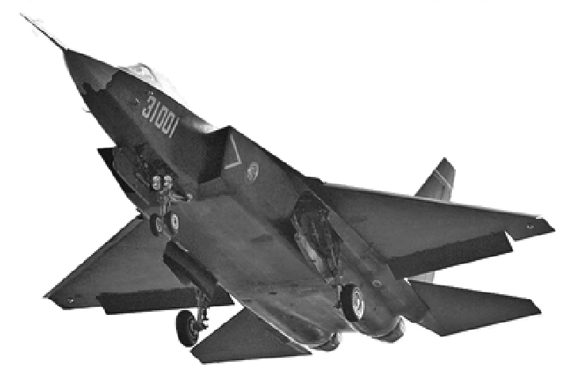
下列有关该反应的说法正确的是 ( )
A. TiCl₄是还原剂
B. Mg被氧化
C. TiCl₄发生氧化反应
D. Mg得到电子
4. 我国古代就有湿法炼铜的记载“曾青得铁则化为铜”，反应为Fe＋CuSO₄===Cu＋FeSO₄。下列有关该反应的说法，正确的是 ( )
A. Fe是氧化剂 B. CuSO₄是还原剂
C. Fe被氧化 D. CuSO₄发生氧化反应
5. 反应2NO＋2CO=====N₂＋2CO₂可应用于汽车尾气的净化。下列判断正确的是 ( )
A. 该反应是置换反应 B. 该反应是复分解反应
C. CO是氧化剂 D. NO发生还原反应
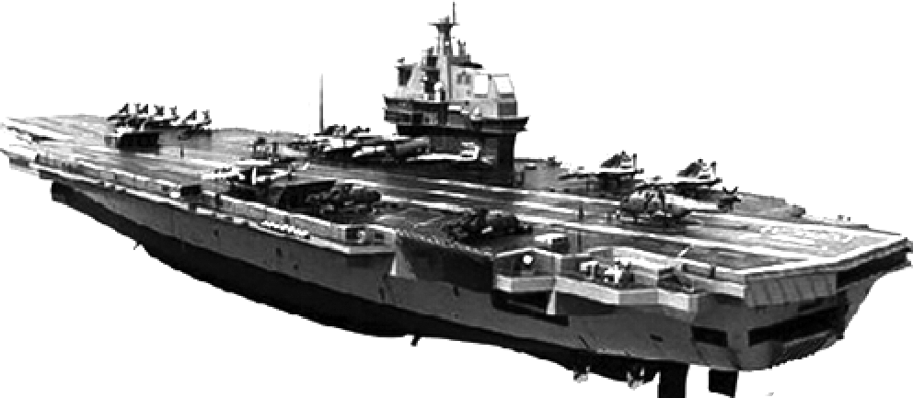
6. 国产航母001A等舰艇的船底都涂有含Cu₂O的防污涂料，制备Cu₂O的一种方法为：Zn＋2CuSO₄＋2NaOH===Cu₂O＋ZnSO₄＋Na₂SO₄＋H₂O。该反应的下列说法正确的是 ( )
A. Zn得到电子
B. CuSO₄被氧化
C. NaOH是还原剂
D. CuSO₄是氧化剂
7. ClO₂是一种杀菌消毒效率高、二次污染小的水处理剂。下列反应可制得ClO₂：2KClO₃＋H₂C₂O₄＋H₂SO₄=====2ClO₂↑＋K₂SO₄＋2CO₂↑＋2H₂O。下列判断正确的是 ( )
A. KClO₃在反应中失去电子 B. H₂C₂O₄是氧化剂
C. H₂SO₄发生氧化反应 D. 生成2 mol ClO₂时有2 mol电子转移

8．实验室在常温下将浓盐酸与高锰酸钾混合能够制氯气，反应的化学方程式为：
2KMnO₄＋16HCl(浓)===2KCl＋2MnCl₂＋5Cl₂↑＋8H₂O。
下列有关该反应的说法正确的是 ( )
A. KMnO₄是还原剂 B. HCl是氧化剂
C. HCl中的氯元素得到电子 D. KMnO₄中的Mn元素被还原
9. 在汽车尾气处理装置中发生如下反应：4CO＋2NO₂=====4CO₂＋N₂。下列有关该反应的说法中正确的是( )
A. 该反应能减少汽车尾气对环境的污染
B. CO是氧化剂
C. NO₂发生氧化反应
D. NO₂失去电子
10. FeO/Fe₃O₄广泛用于热化学循环分解水制取氢气。
已知：H₂O(g)＋3FeO===Fe₃O₄＋H₂(g) ① 2Fe₃O₄=====6FeO＋O₂(g) ②
下列说法正确的是 ( )
A. 反应①中FeO发生了还原反应 B. 反应①中H₂O被氧化
C. 反应②中铁元素的化合价升高 D. 反应②中Fe₃O₄既是氧化剂又是还原剂
11. 下列关于反应Al₂O₃＋N₂＋3C=====2AlN＋3CO的叙述正确的是 ( )
A. C是氧化剂 B. N₂被还原
C. Al₂O₃发生氧化反应 D. 生成1 mol AlN转移6 mol电子
12. 亚氯酸钠(NaClO₂)是一种高效漂白剂。用过氧化钠与ClO₂作用，可得到纯净的NaClO₂：2ClO₂＋Na₂O₂===2NaClO₂＋O₂。下列对于该反应的说法正确的是 ( )
A. ClO₂发生氧化反应 B. Na₂O₂是氧化剂
C. ClO₂在反应过程中体现还原性 D. 当转移1 mol电子时，该反应生成1 mol NaClO₂
13. 工业上制备硝酸的一个重要反应为4NH₃＋5O₂=====4NO＋6H₂O。下列有关该反应的说法正确的是 ( )
A. O₂被氧化 B. NH₃发生还原反应
C. 每生成1 mol NO转移的电子数目为20e－ D. NH₃是还原剂
14. ClO₂是一种安全杀菌消毒效率高的水处理剂。通过如下反应可制得ClO₂：2NaClO₃＋H₂SO₄＋SO₂===2ClO₂＋2NaHSO₄。下列叙述正确的是 ( )
A. NaClO₃是还原剂 B. SO₂被还原
C. NaClO₃发生氧化反应 D. H₂SO₄既不是氧化剂，也不是还原剂
15. 工业上生产氮化硅陶瓷的反应为3SiCl₄＋2N₂＋6H₂=====Si₃N₄＋12HCl，有关该反应的说法正确的是 ( )
A. SiCl₄是氧化剂 B. N₂失电子
C. H₂被还原 D. N₂发生还原反应

